常州市初中生英语口语比赛
初赛操作指南

一、初赛时间
初中：2024年11月22-26日（下午6点前），作答时间5分钟左右。
友情提醒：请同学们根据比赛日程表，合理安排参赛时间。

二、操作步骤
- 手机APP端、平板参赛方式
① 下载安装外语通APP【安卓或苹果】

外语通初中版
② 使用账号密码登录外语通APP
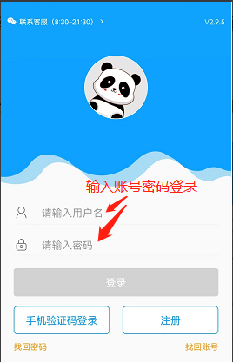
③ 进入外语通APP，选择“拓展”模块的“竞赛中心”，在所有竞赛，选择大赛试卷，试卷名称为“2024年常州市初中生口语大赛专用卷”点击开始竞赛，如下左图。
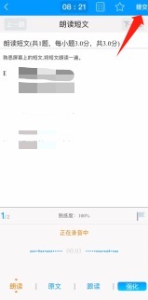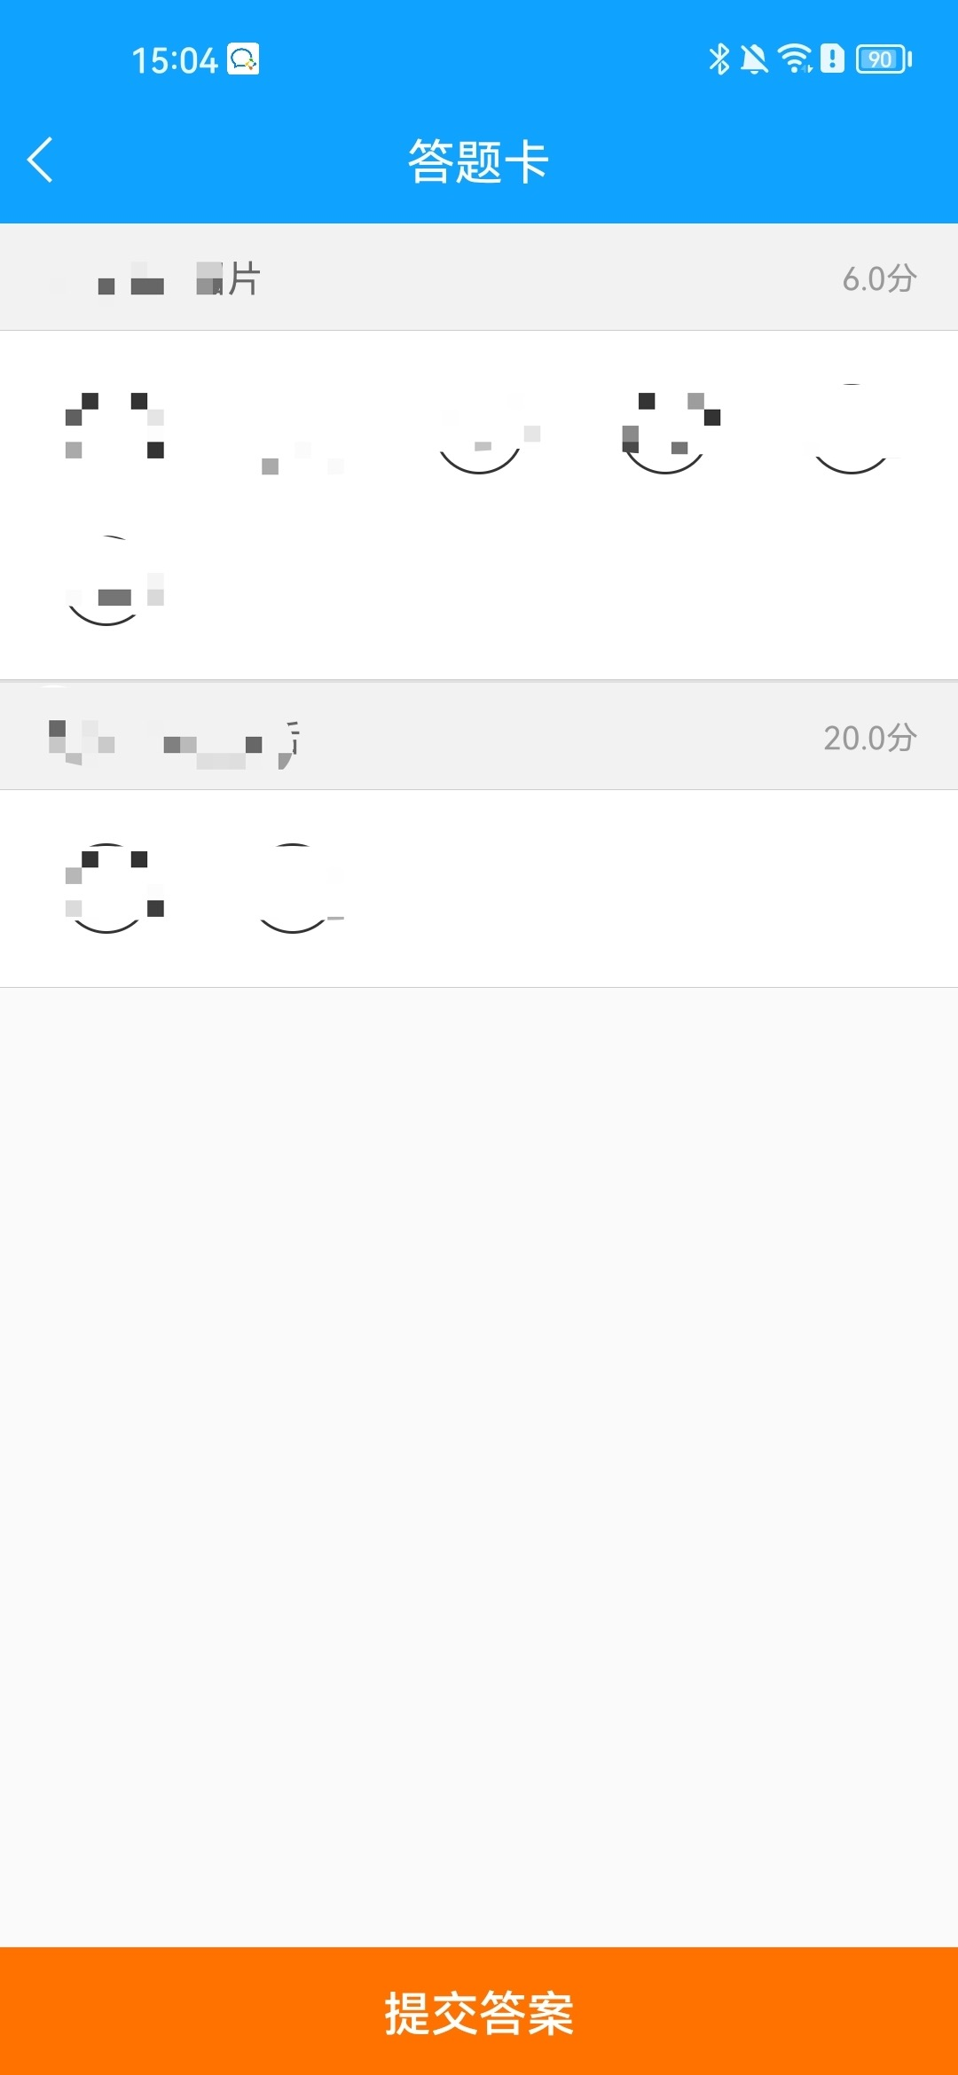
④ 进入比赛，倒计时结束前，若已完成作答可自主点击右上角“提交”按钮提交试卷（如上中图）或在答题卡界面提交（如上右图）；练习过程中，若倒计时结束后系统将自动提交。
⑤ 考前会有一次赛前练习机会，可以点击练习按钮(上左图)进行赛前练习

三、注意事项
1.参赛账号于2024年11月8日左右随初赛名单下发到各学校(账号格式:姓名+数字，如遇学生重名，账号格式例如:姓名a/A或b/B+班级码等，请完整输入参赛帐号)；
初始密码为123456；请学生提前登录，修改密码后，仔细核对个人信息和试卷年级信息。
2.竞赛仅一次提交机会，作答完成后点击提交，看到上传成功的提示后，即完成竞赛，提交之后无法再进行任何更改

① 每名选手有一次赛前练习机会以及一次正式作答机会，请完整答题并确认提交；
② 请保证在时间充裕，不受打扰的情况下进行比赛，中途退出比赛也算作使用一次答题机会；
③ 开始做题后请勿退出当前界面，退出即为放弃该次作答成绩；
④ 整套试卷完成后，务必点击提交按钮；
⑤ 竞赛提交后即可查看成绩；
⑥ 参赛前，请仔细核对个人信息，确认所在学校、年级和班级无误。
3.在比赛过程中，有任何问题，可扫码添加微信服务群。
常州英语口语大赛微信服务群
